NOVINKY 2021/2022 2.časť

Letná škola začala
Prázdniny začali, ale my pokračujeme letnou prázdninovou školou s bohatým programom pre naše deti. Prvý pondelkový deň sme absolvovali : ASTRONÁRIUM – prenosné digitálne planetárium, v ktorom sa žiaci interaktívne a zážitkovo vzdelávali v oblasti prírodovedy a geografie. Svoje manuálne zručnosti si precvičili v papierovom modelárstve, konštruovali papierový kozmický ďalekohľadu – Cheops. Pozorovali sme Slnko ďalekohľadmi, ktoré priniesli pracovníci z hvezdárne vo Veľkých Bielliciach. Videli sme škvrny na Slnku i výbuchy a slnečnú korónu. Zábavnou časťou bolo vypúšťanie rakiet. Na záver boli spoločné hry a keďže bolo veľmi horúco na dvore sme sa zabávali s vodnými pištoľami a balónmi. Druhá skupina si vyrábala pirátske masky a potom deti hľadali poklad pirátov.
Viac fotografií vo fotoalbume.
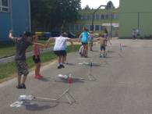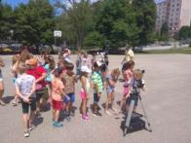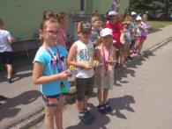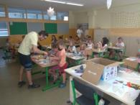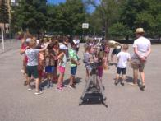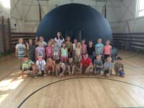

Hurá, prázdniny!
Na dnešný deň sa všetci už veľmi tešili.
Na to, ako sa žiaci rozlúčia s učiteľmi, knihami a úlohami. Nastáva prázdninový režim, kedy sa nebudú dať lavice ale kolená.
Prajeme vám krásne leto plné nezabudnuteľných zážitkov, zábavy a oddychu.
S našimi deviatakmi sa lúčime a úprimne im želáme do ďalšieho života a štúdiá len to najlepšie!

Vidíme sa v septembri!

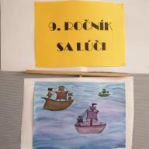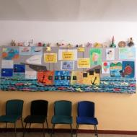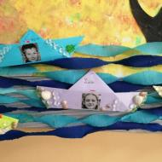
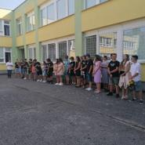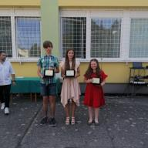

OZNAM ŠJ
Vedúca školskej jedálne oznamuje rodičom, že v dňoch 29.06.-30.6.2022 už nie je možné odhlásenie zo stravy z dôvodu ukončenia školského roku - vykonania koncoročnej uzávierky. V prípade choroby je možné obed odobrať do obedára do 12.30 hod.
Ďakujem za pochopenie.

Športová miniolympiáda
Tento koniec školského roka sme mohli opäť realizovať športovú miniolympiádu žiakov I. stupňa. Zo všetkých tried sa zapojilo 35 žiakov. Súťažilo sa v 5 disciplínach: skok do diaľky z miesta, skok do diaľky, hod kriketovou loptičkou, beh na 60 metrov a skákanie vo vreci. Výsledky boli nasledovné:
SKOK DO DIAĽKY 1. miesto Laššo Mathias
2. miesto Hlobeň Patrik
3. miesto Adamíková Liliana, Michalovič Ján, Baláž Samuel, Jonáš Cvešper
HOD KRIKETPVOU LOPTIČKOU 1. miesto Bertoia Alessio
2. miesto Blina Marco
3. miesto Hlobeň Patrik, Hrebenár Marek, Michalovič Ján
BEH NA 60 M 1. miesto Laššo Marhias
2. miesto Hlobeň Patrik
3. miesto Adamíková Liliana
SKOK DO DIAĽKY Z MIESTA 1. miesto Kotlárik Peter
2. miesto Michalovič Ján
3. miesto Adamíková Liliana
SKOK VO VRECI 1. miesto Gálisová Radka
2. miesto Michalovič Ján
3. miesto Cvešper Jonáš
Víťazom srdečne blahoželáme. Fotografie si môžete pozrieť vo fotoalbume.

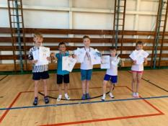

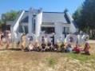
Divadelné predstavenie Luskáčik v Močenku pre žiakov 1. stupňa
V najteplejší deň tohto roka sa žiaci celého prvého stupňa zúčastnili divadelného predstavenia Luskáčik v Močenku. Zaujímavé prevedenie a nezvyčajné masky upútali, trošku vystrašili, ale hlavne zabavili malých divákov. Hercov sme na konci predstavenia odmenili veľkým potleskom.
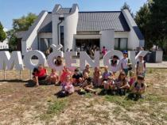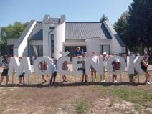
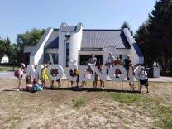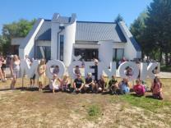
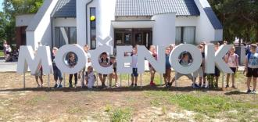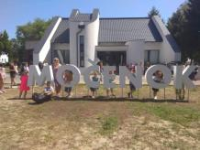

Riaditeľské voľno pre 5.-9. ročník na deň 15.júna 2022 (streda)
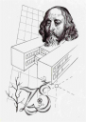
Vážení rodičia a žiaci,
riaditeľ Základnej školy udeľuje na deň 15. júna 2022 (streda) riaditeľské voľno pre žiakov 5. až 9. ročníka. Riaditeľské voľno je udelené z organizačných dôvodov, nakoľko z dôvodu konania protestného zhromaždenia zamestnancov v školstve, ktoré sa v uvedený deň uskutoční v Bratislave nedokážeme zabezpečiť úplné personálne pokrytie výchovno - vzdelávacieho procesu pre všetkých žiakov školy.
Žiaci 1. až 4. ročníka sa v uvedený deň budú vyučovať podľa riadneho rozvrhu 4 resp. 5 vyučovacích hodín.
Rovnako Vás chceme upozorniť, že žiaci 5.-9. ročníka budú v tento deň automaticky odhlásení zo stravovania. Žiakom 1.-4. ročníka bude riadne poskytnutá desiata po 1. vyučovacej hodine a suchý obed po poslednej vyučovacej hodine.
Školský klub detí bude fungovať do 15.00 hod.

ŠPORT JE ZÁBAVA, ŠPORT JE NÁŠ ŽIVOT
Vďaka Nadácii ZSE sme v slnečnú sobotu, 11.6.2022, usporiadali športové predpoludnie so žiakmi a ich rodičmi. Cieľom tohto podujatia bolo, aby si spolu rodičia a deti zašportovali, užili si zábavu a pohyb, prežili nezabudnuteľné chvíle bez mobilov a televízie. Pripravených bolo mnoho aktivít, napríklad vozenie vo fúriku cez prekážky, vodné balóny, hod šiškou do koša, alebo triafačky do šaša, lezenie po zavesenom lane. Zábavný bol aj beh cez prekážky s polievaním záhradky a mnohé ďalšie. Pri každej aktivite dostali sladkú odmenu. Deti mali zabezpečený pitný režim. Okrem toho ich ešte čakala tombola, v ktorej mohli deti vyhrať rôzne zaujímavé odmeny. Na záver sme deti odmenili upomienkovými odznakmi s logom Športovec roka. Na túto sobotu sme dostali od detí a ich rodičov veľa pozitívnych ohlasov. Ďakujeme všetkým, ktorí sa zapojili, aj všetkým, ktorí pomáhali s realizáciou.
Viac fotografií v albume.
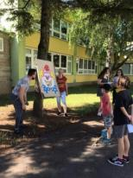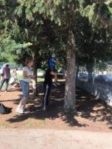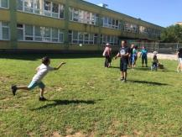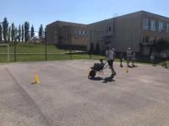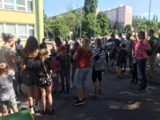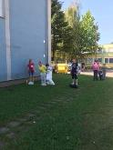

Revitalizácia osvetlenia - 1. etapa dokončená.
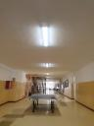
Už na konci minulého kalendárneho roka sme začali s 1. etapou revitalizácie osvetlenia interiéru budovy školy. Najmä vďaka ústretovosti a ochote Rady rodičov sme spoločne s prostriedkami so ZRPŠ a z vlastného rozpočtu zabezpečili nákup LED svietidiel, ktorými sme postupne začali nahrádzať zastaralé a ekonomicky nevýhodné "neónkové" svietenie. V tomto mesiaci sa nám podarilo dokončiť výmenu osvetlenia na prízemí budovy. Nový typ LED svietidiel je nielen ekonomicky výhodnejší a úspornejší, ale má aj oveľa lepšiu svietivosť a menšiu dráždivosť ako staré svetlá. Veríme, že sa nám postupne podarí vymeniť svietidlá vo všetkých triedach, na chodbách i v kabinetoch. V 2. etape sa chceme zamerať na vrchné poschodie budovy školy a v poslednej 3. etape by sme chceli vymeniť svietidlá aj v kabinetoch a v telocvični školy. Vo finančne náročných časoch chceme aj týmto spôsobom hľadať šetrenie finančných prostriedkov zriaďovateľa školy, ktoré by sa malo premietnuť do úspory elektrickej energie.
Rovnako by sme chceli poďakovať nášmu pánovi školníkovi Števkovi Sobotovičovi, ktorý sa pričinil svojou odbornou prácou o to, že sa v našej škole začalo svietiť efektívne a úsporne.
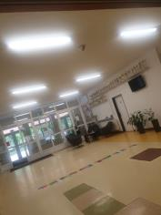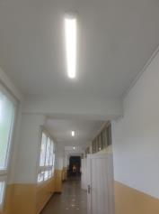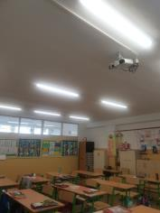
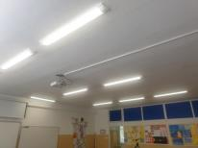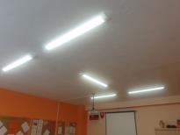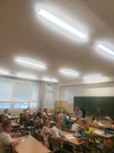

Čo všetko deťom k šťastiu treba...
Medzinárodný deň detí sme oslávili v našom školskom klube najskôr zábavno-súťažným popoludním, kedy deti plnili na stanovištiach rôzne úlohy.
Nasledujúci deň sa deti zabávali tým, že z farebných vrchnákov skladali obrázky. Jedným z nich bola aj holubica mieru, ktorú sme symbolicky poslali všetkým deťom sveta. Nechýbali obrázky pokémonov a obľúbenej letnej pochúťky - zmrzliny. Ako sa to deťom podarilo, si môžete pozrieť vo fotogalérii.
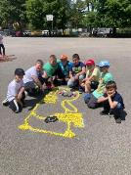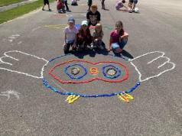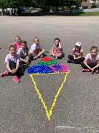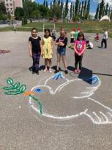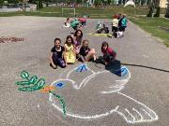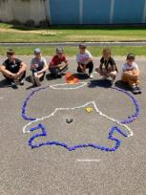

Pantomimické vystúpenie
Dňa 2.6.2022 sa žiaci 1.aj 2.stupňa boli pozrieť v telocvični našej školy na úžasné vystúpenie výraznej osobnosti slovenskej pantomímy míma Vlada Kulíška, Deti si pozreli úspešný program Smetiak, kde sa pán Kulíšek predstavil v úlohe človiečika na okraji spoločnosti. Jeho jediným majetkom je smetiak a jeho obsah. Odpadky dostali celkom iný rozmer, než akému slúžia a ani ten smetiak vlastne nie je smetiak. Celý program mal ekologický podtón, ale poukázal aj na iné problémy súčasnej spoločnosti. Aktívne zapájal žiakov do programu, čím si mohli vyskúšť rolu míma. nemal núdzu o dobrovoľníkov. Dokonca okrem žiakov si zahral rolu rozhodcu aj pán riaditeľ. Pánovi Kulíškovi ďakujeme za pekný kultúrny zážitok. Ostatné fotografie v albume.
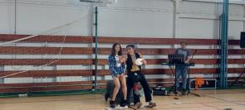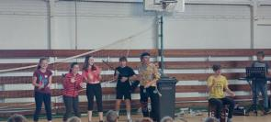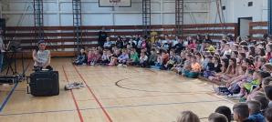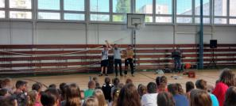

Matematická súťaž Klokanko
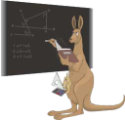
Aj tento školský rok sa žiaci našej školy zapojili do celoslovenskej matematicj sútaže Klokanko. Súťaž sa konala 11. apríla 2022. Súťažilo 20 žiakov, z toho jeden žiak 5.A triedy Max Oliver Gašpárek sa rozhodol zmerať si sily aj so staršími žiakmi a riešil príklady určené pre žiakov siedmeho ročníka. A bol naozaj úspešný nielen vo svojej kategórii, ale aj v kategórii Benjamín 7. Z kategórie určenej pre žiakov 2.ročníka bola najúspešnejšia Simonka Polačiková 78,9%, na druhom mieste to boli dvaja žiaci Patrik Valnych a Anastázia Rečková 68,9%. A na treťom mieste Natália Košíková 60%.
V kategórii 3.ročnika boli najúspešnejší Michaela Botková a Peter Kotlárik, ktorí mali 100% úspešnosť. Na druhom mieste s 94,4% bola Ninka Botková a na treťom mieste s 88,9% to bola Laura Madejová. Zo žiakov piateho ročníka bol najúspešnejší Max Oliver Gašpárek 100% na druhom mieste s 82,5% bol Martin Chocina a na treťom mieste so 73,3% sa umiestnil Lukáš Kotlárik.
Všetkým zúčastneným žiakom blahoželáme a prajeme veľa úspechov v ďalších súťažiach.
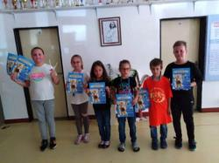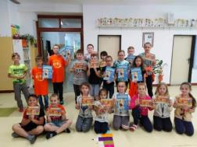

MDD v galérii
Vďaka galeristke pani Vierke Žákovej mali naši ôsmaci možnosť pozrieť si úplne čerstvú výstavu detských knižných ilustrácií a na vlastné oči vidieť, ako vyzerajú originály a ich kópie v knihách. Potom sme sa pokúsili o vlastné veľdiela, čo však nebolo vôbec ľahké... Jeden obrázok nám tam ale predsa visí - ak neveríte, určite sa o tom choďte presvedčiť.
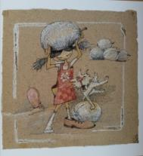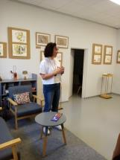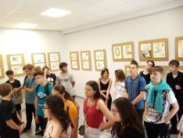
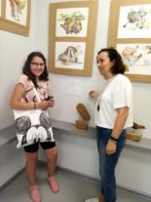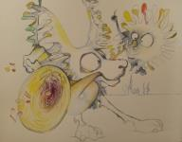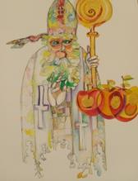

Nové EKO - lavičky od 365.banky
Na jeseň sa naši žiaci navštevujúci školský klub detí zapojili do súťaže, ktorú vyhlásila nadácia 365.banky pod názvom "S ekológiou sme si sadli" . Deti sa rozhodli v jesenných mesiacoch pod vedením pani vychovávateliek upratať a vyčistiť areál našej školy a následne odpadky aj vyseparovať. Správu o zapojení do súťaže sme poslali do nadácie 365.banky, ktorá nás po vyhodnotení odmenila piatimi krásnymi EKO-lavičkami, ktoré sme rozmiestnili v areáli našej školy. Lavičky sú vyrobené z pevného materiálu a každá z nich obsahuje až 50 kg separovaných plastov. Sme radi, že lavičky budú slúžiť nielen našim žiakom, ale aj širokej verejnosti a že sa nám opäť podarilo skrášliť prostredie v ktorom sa denne pohybujeme.
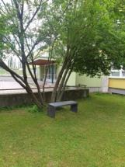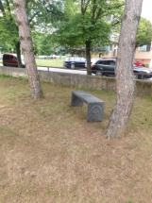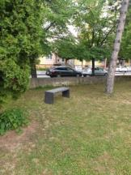
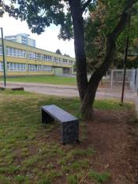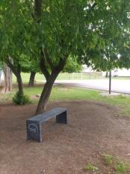

Tretiaci absolvovali školu v prírode.
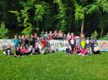
Tento týždeň si naši tretiaci užili školu v prírode s CK TWSTOVO v krásnom prostredí RZ Oliwa v Trenčianskej Teplej. Vyučovanie v škole vymenili za pobyt v prírode. V skvelo vybavenom športovom areáli nebol čas na nudu. O zábavu sa taktiež postarali kreatívni animátori. Počas celého týždňa deťom pripravovali rôznorodé súťažné aktivity. Nechýbala ani opekačka, či turistická vychádzka do Trenčianskych Teplíc.
Veríme, že si deti odniesli domov množstvo nezabudnuteľných zážitkov a spomienok, utužili priateľstvá a načerpali energiu do posledného školského mesiaca. Rovnako ďakujeme pani učiteľkám Dominike Čuhákovej a Evke Pilátovej a pani vychovávateľke Gabike Malákovej za odbornú starostlivosť počas školy v prírode.
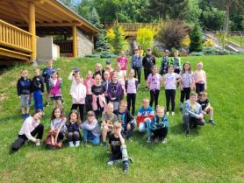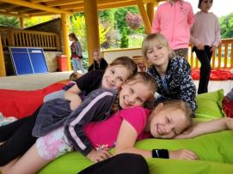
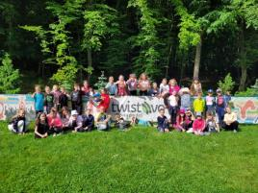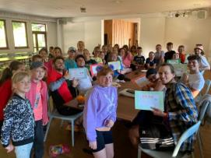

Exkurzia v sobotu!
Odchádzame z veľmi smutného miesta. Z miesta, na ktorom zomreli milióny ľudí. My, najstarší žiaci našej školy, odchádzame z Osvienčimu. Prehliadka v nás zanechala rôzne pocity, ale všetci sa zhodneme na jednom - každý by aspoň raz v živote Osvienčim mal vidieť.
Naše unavené telá a dochodené nohy nám určite vylieči prestávka v nákupnom centre v Žiline, kam práve smerujeme. A potom hurá domov!
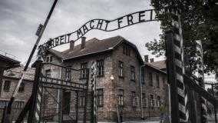

Návšteva u hasičov
Dňa 27.5.2022 sme so žiakmi 7.ročníka navštívili Hasičský a záchranný zbor v Bánovciach nad Bebravou. Hasiči nám ochotne porozprávali o svojej práci, ukázali svoju výstroj a previedli nás hasičskou technikou. Žiaci si mohli vyskúšať na vlastnej koži ako sa cíti hasič, keď ide na chemický zásah, či sa vrhá proti sálavému teplu ohňa. Hasiči nám ukázali aj svoje záchranné vozidlá, dokonca pre našich žiakov vyrolovali hasičský záchranný rebrík do výšky 27 metrov, čo je výška deviateho poschodia panelákového domu. Na záver sa s nami rozlúčili hlasným zvukom hasičskej sirény.
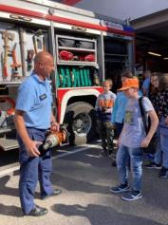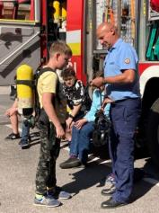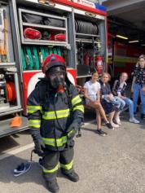
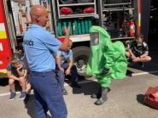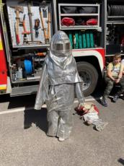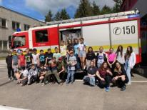

Miriama Kortišová - naša atletická nádej
Každoročne končia športové súťaže žiakov kráľovnou všetkých disciplín – atletikou. Ani tento rok tomu nebolo inak, aj keď v trošku zmenenom formáte. Súťaž žiakov v atletike sa tento rok zmenila na atletický štvorboj, v ktorom si žiaci piateho až siedmeho ročníka zmerali svoje sily v behu na 60m, skoku do diaľky, hode raketkou NERF a v behu na 600m (dievčatá) a v behu na 1000m (chlapci).
Okresné kolo tejto súťaže sa uskutočnilo 18.5.2022 v areáli ZŠ Partizánska a na umelej tráve FC Mestský Spartak Bánovce. Našu školu reprezentovali piataci Alex Bagin, Filip Daňo, Bianka Burzová a siedmaci Marek Laurinec, Adam Koleno, Miriama a Soňa Kortišové spolu s Dominikou Srncovou. A nedarilo sa im vôbec zle. Adam Koleno dobehol v behu na 1000m na peknom druhom mieste. Sestry Kortišové sa umiestnili rovnakým časom na treťom mieste v behu na 60m a Miriama Kortišová v behu na 600m skončila tretia, čím si zabezpečila po súčte umiestnení vo všetkých disciplínach krásne druhé miesto. Vďaka tomuto umiestneniu postúpila na KK kolo tejto súťaže, ktorá sa konala 24.5. 2022 v Dubnici nad Váhom.
Miriama sa ani na týchto pretekoch nestratila. V silnej konkurencii obsadila veľmi slušnú deviatu priečku, pričom sa v porovnaní s okresným kolom dokázala zlepšiť v každej zo štyroch disciplín. V behu na 600M siahala dokonca na pódiové umiestnenie, no desatiny stotín ju v tejto disciplíne posunuli na konečné štvrté miesto.
Aj touto cestou chcem poďakovať našim žiakom za vzornú reprezentáciu našej školy, Mirke držíme palce v ďalších atletických pretekoch, kde už teraz patrí k favoritkám. S pozdravom p. uč. Bacho
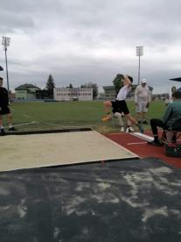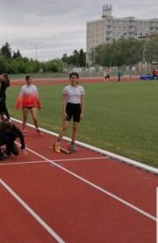

DAB v Nitre
Robin Hood bol legendárny anglický zbojník, ktorý zažil mnoho sklamaní, ale v Scherwoodskom lese našiel priatieľov i lásku. Svedkami toho sme boli i my - piataci a šiestaci - v Divadle Andreja Bagara v Nitre.
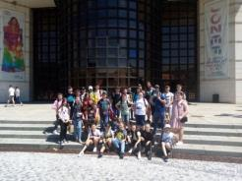

Deň matiek 2022
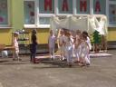
Slovo mama je prvé, ktoré dieťa vysloví. Mama je najdôležitejšia osoba v našom živote. Dňa 19.5. sme si pod taktovkou pani vychovávateliek a p. učiteliek pripravili pre naše mamy program, ktorý bol našim poďakovaním pre ne. Pásmo moderovala p. vychovávateľka Maláková spolu s Vaneskou Janegovou, žiačkou 4.B triedy. Počasie bolo krásne a pridalo na kráse programu. Ten bol veľmi pestrý, bohatý, plný básničiek, scénok, tanca a hry na harmonike a klavíri. Všetci diváci ocenili vystúpenie detí bohatým potleskom. Na záver po spoločnej pesničke sa deti rozbehli k svojim maminám a odovzdali im darček, ktorý pre ne vyrobili. Ten bol symbolom poďakovania a lásky ich detí.
Do fotogalérie bol pridaný nový album Deň matiek 2022.
Spoločné vystúpenie žiakov 1.-4 ročníka dňa 19.5.2022
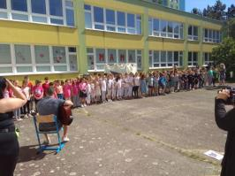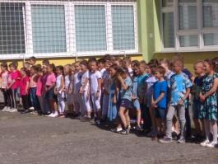
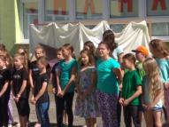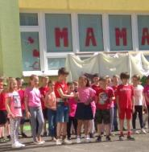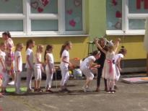
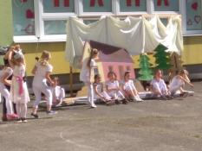

Hlasujme spolu za projekt "Športová miniaréna".
Naša škola sa v spolupráci s Radou rodičov pri ZŠ, J. A. Komenského zapojila do podpory komunitných projektov v rámci Participatívneho komunitného rozpočtu Trenčianskeho samoprávneho kraja. Cieľom nášho projektu je zvýšenie pohybovej aktivity žiakov základnej školy a zdokonaľovanie koordinačných zručností a technickej vyspelosti vo futbale a floorbale. V rámci projektu zakúpime kruhovú miniarénu, 10 ks molitanových futbalových lôpt, 3 ručne šité futbalové lopty, 3 futsalové lopty, 10 rozlišovacích dresov či ceny do turnaja. Pre podporu projektu je nutná podpora SMS hlasovaním (hlasovanie je bezplatné), v ktorom dostane náš projekt minimálne 150 SMS hlasov. Veríme že nám v hlasovaní pomôžete a naši žiaci sa budú môcť do projektu úspešne zapojiť.
Návod na hlasovanie je nasledovný :
1. kliknite na priložený odkaz (link) pod textom
2. následne zadajte svoje mobilné číslo a odošlite (v SMS správe dostanete 4-miestny kód)
3. kód z obdržanej SMS vpíšte do kolónky a odošlite (zahlasujte)
ĎAKUJEME ZA VÁŠ HLAS !!!
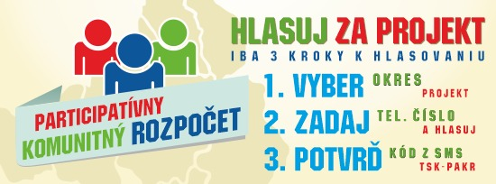
https://www.tsk.sk/financie/participativny-komunitny-rozpocet/participativny-komunitny-rozpocet-2022/banovce-nad-bebravou/bn06.-sportova-miniarena.html?page_id=911233

Výtvarné súťaže v druhom polroku.
„Eko ďalej?“–Environmentálna výchova
Úlohou žiakov bolo vyjadriť svoju predstavu života na našej planéte, ak sa k nej nebudeme šetrne a zodpovedne správať, ale aj to ako je možné prírodu a životné prostredie chrániť.
Žiaci svoj názor vyjadrovali farbami, symbolmi a niektoré z nich boli vystavené na výstavke v mestskej knižnici....boli to práce týchto žiakov:
7.r.- M. Kortišová, S. Kortišová, L.Sečanská, T.Kovačiková,
8.r.-L. Ďuračka, L. Bulavčáková,
9.r.- N. Kšinská, E.Bitarovská, S. Štefániková, S. Feraj, F. Kasala

Vesmír očami detí-II.st.
Asi najznámejšia súťaž mala v tomto roku v školskom kole vysokú úroveň, do školského kola postúpilo 23 prác. Z nich však mohla porota vybrať 10, ktoré postúpili do okresného kola do Partizánskeho.
Žiakov usmerňovali pani učiteľky Mgr. S. Búliková, Mgr. Z. Miksová a Mgr. D. Grmanová.
Boli to práce žiakov:
T. Hečková- Záhadný svet, A. Ondrušová- Vesmírny úsmev
T. Píš- Čertovský zázrak
I. m.- A. Koleno- Zafírový kúpeľ, L. Sečanská- Záhady červenej planéty
II. m.- R. Šiková- Krhlovka, L. Ďuračka- Môj džin
III. m.- N. Bekeová-Vesmírne divadlo, S. Valachová-Hmlovina D, V. Igazová- Čarovný sen
dg
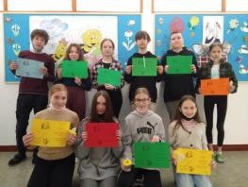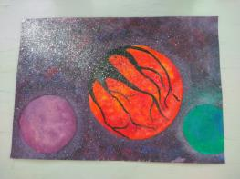

Ľudské práva a slobody
...Želám si, aby sme mysleli nielen na seba, ale aj na ostatných okolo nás...
ZŠ J. A. Komenského šíri osvetu v oblasti ľudských práv, zvýšeniu tolerantnosti, rešpektu a informovanosti spojených s uplatňovaním ľudských práv a zásadou rovného zaobchádzania na mnohých predmetoch, napríklad etickej výchovy, občianskej náuky, slovenského jazyka, ale i na hodinách výtvarnej výchovy slovami i dobrými skutkami, charitatívnymi aktivitami...
Počas „Dňa narcisov“ sme sa zúčastnili celoslovenskej zbierky a vyzbierali sme 133 €, ktoré poputovali na účet organizácie Ligy proti rakovine na pomoc onkologickým pacientom. V mene tejto organizácie posielame veľké ĎAKUJEME všetkým žiakom, rodičom, učiteľom, ktorí sa zapojili a podporili dobrú vec. Napriek neľahkej dobe si myslíme, že vzájomná pomoc, prejav spolupatričnosti a podpory sú potrebné.
dg
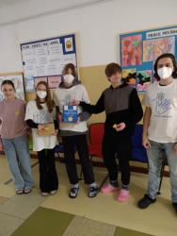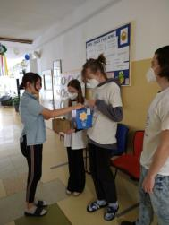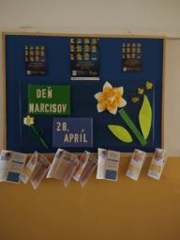

Knižná burza
10. mája sa konala v priestoroch školskej knižnice KNIŽNÁ BURZA.
Žiaci mohli v predošlých dňoch nosiť knihy, ktoré už doma nečítajú a zameniť ich za "KNIŽNÝ ŽETÓN" Potom stačilo už len vybrať si nejakú zaujímavú knihu z ostatných a pustiť sa do nového čítania alebo niekoho blízkeho prekvapiť :)
Tentokrát sa MINI knižná burza konala len pre žiakov II. stupňa. S potešením sme zistili, že dobrodružstvo čítania má stále svojich priaznivcov, a to aj napriek velikánskej konkurencii internetu a počítačových hier. Oni vedia, že s knihou v ruke možno prežiť stovky životov napríklad aj na gauči :)
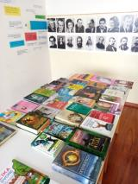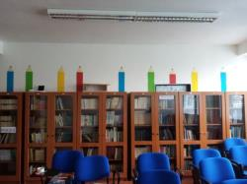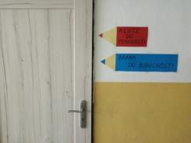

Usmernenie MŠVVaŠ SR pre školy k zlepšujúcej sa pandemickej situácii.
Ministerstvo školstva za účelom aj naďalej udržať bezpečné prostredie v školách a školských zariadeniach zostavilo „USMERNENIE K BEZPEČNÉMU PROSTREDIU V ŠKOLÁCH A ŠKOLSKÝCH ZARIADENIACH POČAS PANDÉMIE OCHORENIA COVID-19 A MIMORIADNEJ SITUÁCIE“, ktoré je platné po dobu trvania pandémie ochorenia COVID-19 a mimoriadnej situácie v čase, keď ŠKOLSKÝ SEMAFOR je pre zlepšujúci sa vývoj epidemickej situácie pozastavený.
Všetky dôležité informácie si môžete prečítať v odkazoch pod textom.
Usmernenie_k_bezpecnemu_prostrediu_v_skolach_a_skolskych_zariadeniach_pocas_pandemie_ochorenia_C.pdf
Oznam_pre_osoby_vstupujuce_do_objektu_skoly_a_skolskeho_zariadenia.pdf
Pisomne_vyhlasenie_o_bezpriznakovosti_%28platne_od_10.05.2022%29.doc

Revitalizácia interiéru školy.
Sme radi, že opäť môžeme informovať o našej škole formou dobrej správy. Vďaka sponzorskému daru p. Ing. Jozefa Bagina (rodiča nášho žiaka) sa nám podarilo z mimorozpočtových zdrojov školy zmodernizovať prostredie v ktorom pracuje sekretariát a vedenie Základnej školy a zároveň obohatiť prostredie školského klubu detí. Chceli by sme poďakovať p. Baginovi za kancelársky nábytok, ktorý ponúkol našej škole a my sme tak mohli skvalitniť pracovné a školské prostredie našim zamestnancom a žiakom. ĎAKUJEME !!!
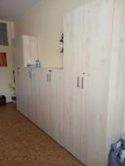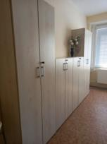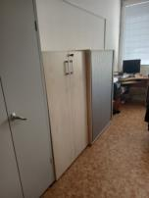
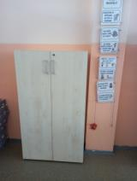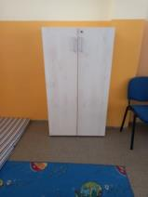

Jarný zber papiera !!!
Oznamujeme všetkým žiakom a rodičom, že v škole bol vyhlásený jarný zber papiera. Papier môžete nosiť riadne zviazaný každý deň v čase od 06.00 hod. do 16.30 hod. ku zadnému vchodu do školy ( od ul. Matice Slovenskej), kde je pristavený kontajner na zber. Pri odovzdaní Vám papier odváži p. školník prípadne p. upratovačky. Nezabudnite nahlásiť meno a priezvisko dieťaťa a triedu za ktorú ste papier doniesli. Predbežne sme dohodnutí, že zber bude trvať do 27.05.2022 (piatok). Budeme radi ak sa v čo najväčšom počte do zberu zapojíte. Finančný výťažok zo zberu papiera bude poukázaný na transparentný účet Rady rodičov a prostriedky budú následne použité podľa rozhodnutia rady. Po vyhodnotení zberu budú ocenené triedne kolektívy aj jednotlivci. Do zberu prosím nenoste kartón, ten Vám nebude prevzatý !!! (vš)

Divadlo Jána Palárika v Trnave
Koniec týždňa znamenal pre našu školu opätovný štart kultúrneho života. Starší žiaci si pozreli divadelné spracovanie skutočného súdneho procesu s dvomi bratmi, neonacistami, ktorí len tak z dlhej chvíle a z prebytku energie zavraždili svojho zajakávajúceho sa priateľa.
Po predstavení nasledovala inšpirujúca beseda s hercami a dramaturgičkou predstavenia.
Najbližšie sa môžu tešiť siedmaci na Festival rozhlasových hier v Piešťanoch a mladší druhostupniari na Robina Hooda v Divadle Andreja Bagara v Nitre.
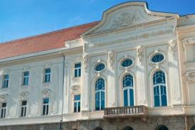

Okresné kolo v badmintone žiačok a žiakov.
Dňa 29.04.2022 sa konali na školách sídliska Dubnička okresné kolá v badmintone žiačok a žiakov. V súťaži dievčat našu školu krásne reprezentovali žiačky 9. ročníka Ema Cabuková, Ema Lišková a Angelika Smatanová. Dievčatá najskôr v semifinálovom zápase porazili ZŠ Gorazdova 2:1, vo finále sme nestačili na ZŠ Partizánska 0:3. Konečným umiestnením tak bolo pekné 2. miesto.
Chlapcom sa darilo výsledkovo menej, keďže neuspeli v zápasoch proti ZŠ Gorazdova (0:3) a ZŠ Partizánska (0:3) a umiestnili sa na 3. mieste. Školu reprezentovali žiaci Dominik Ružič, Juraj Kramár a Matúš Reis.
Všetkým žiakom ďakujeme za reprezentáciu školy a p.uč. Balažovičovi za ich prípravu na súťaž.
(vš)
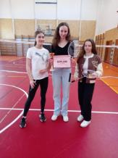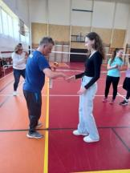

Rétorika
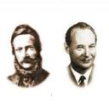
Dňa 29.4.2022 sa uskutočnilo školské kolo rečníckej súťaže Štúrov a Dubčekov rétorický Uhrovec. Súťažilo sa v dvoch kategóriách. Mladší žiaci mali dokončiť náhodne vylosovaný text, čo sa najlepšie podarilo Vanese Janegovej z 5.B. Hneď za ňou skončila Viktória Strempeková z 5.A.
Úlohou starších žiakov bolo zostaviť improvizovaný text na učiteľom zvolenú tému, a potom ho s čo najväčším "rečníckym fortieľom" predniesť.
Sme radi, že prvé miesto patrí sčítanej Michaele Kasalovej, druhé deviatačke Eme Cabukovej a tretie miesto Tamare Hečkovej, ktorá je už našou "recitačnou stálicou".
Víťazkám srdečne gratulujeme :)
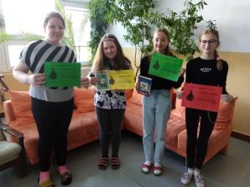

Hviezdoslavov Kubín
Bzince pod Javorinou sú nádhernou dedinkou, v ktorej sa narodila teta Ľudmila, čiže pani spisovateľka Ľudmila Podjavorinská. Práve na tomto mieste sa každoročne koná krajské kolo recitačnej súťaže Hviezdoslavov Kubín.
Našu školu krásne reprezentovala piatačka Vanesa Janegová a my jej prajeme do budúcej recitátorskej kariéry veľa úspechov.
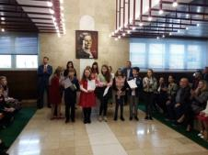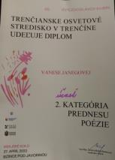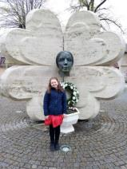

Pomoc deťom z Ukrajiny
V súčasnej dobe aj našu školu navštevujú žiaci z Ukrajiny. Vieme, že prvé dni na Slovensku sú pre nich ťažké a tak sme sa aj my rozhodli usporiadať finančnú zbierku. Vyzbierali sme 165 € a zakúpili základné pomôcky na vzdelávanie. Ostatné finančné prostriedky budú postupne použité na dokupovanie ďalších školských pomôcok.
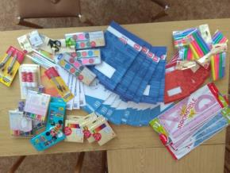

Pytagoriáda
V apríli sa konalo okresné kolo Pytagoriady, ktorého sa zúčastnili žiaci a žiačky našej školy. Najlepšie sa darilo žiakovi 5.A triedy ​​​​​​Maxovi Oliverovi Gašpárekovi​​​​​​, ktorý sa umiestnil na 1.mieste. VEĽKÁ GRATULÁCIA MAX!!!
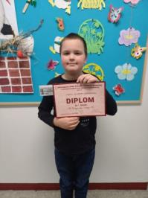

Stolní tenisti na 2. mieste v regióne.
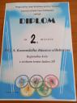
Chlapci 7.-9. ročníka, Dominik Ružič, Martin Pupala, Dávid Urban a Tobias Országh nás výborne reprezentovali na regionálnom kole okresov Bánovce n. Bebravou, Prievidza a Partizánske. V silnej konkurencii získali krásne 2. miesto pod vedením Mgr. Borisa Kajana. Blahoželáme a prajeme ďalšie úspechy !!!
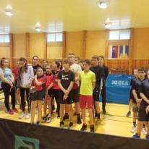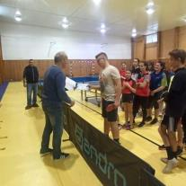
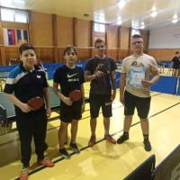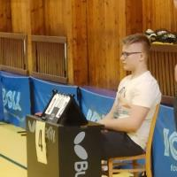

Ďakujeme, vaše 2 % dane z príjmov fyzických osôb pomôžu našej škole.
Vážení rodičia a priatelia,
aj v tomto roku môžete prostredníctvom vyplnenia tlačiva o poukázaní podielu zaplatenej dane z príjmov fyzickej osoby podporiť našu školu. Postup je úplne jednoduchý. V priloženom linku pod textom, prípadne na našej webovej stránke v ľavom Menu v priečinku "Tlačivo pre 2% z daní" si môžete stiahnuť príslušné tlačivo. Toto následne vyplníte a požiadate svojho zamestnávateľa o vystavenie potvrdenia o zaplatení dane. Toto potvrdenie spolu s tlačivom nám môžete potom priniesť do školy a my ho následne zaevidujeme. Príjem z vašich daní bude poukázaný na transparentný bankový účet Rady rodičov pri Základnej škole, J. A. Komenského Bánovce nad Bebravou. Vyzbierané peniaze budú použité v rámci výchovno-vzdelávacieho procesu pre žiakov našej školy.
Vyhlasenie_o_poukazani_podielu_zaplatenej_dane_z_prijmov_fyzickej_osoby.pdf

Veľkonočné prázdniny
Pripomíname všetkým rodičom a deťom, že od štvrtka (14.04.2022) do utorka 19.04.2022 bude vyučovanie prerušené z dôvodu Veľkonočných prázdnin. Opätovný nástup žiakov do školy bude v stredu (20.04.2022). Všetkým dievčencom, ich maminám a babičkám, a rovnako našim pani učiteľkám želáme čo najviac "kupačov a šibačov". Chlapcom a ich tatinom aby si vykúpali a vyšibali pekné veľkonočné kraslice. Veríme, že si cez nadchádzajúce sviatky všetci odpočinieme a načerpáme sily do posledného štvrťroku prebiehajúceho školského roka. (vš)

"Príroda plná vedomostí"
Hvezdáreň v Partizánskom, v snahe podporiť záujem o prírodné vedy, pripravila v tomto školskom roku súťaž pre žiakov I. aj II. stupňa s názvom „Príroda plná vedomostí“.
Cieľom tejto súťaže bolo podnietiť záujem žiakov o astronómiu, prírodovedu a ostatné technické vedy.
Naši žiaci sa popasovali s úlohami hlavne z oblasti astronómie a živočíšnej ríše a z ich výsledkov sa veľmi tešíme, pretože ich umiestnenie je takéto :
1.miesto – Lenka Zemanová zo 4.B triedy
2. miesto – Alex Kováčik zo 4.A triedy
3. miesto – Ivana Košíková a Zara Vlnková zo 4.B triedy.

Zo starších žiakov sa na 1. mieste umiestnil Max Oliver Gašpárek z 5.A triedy.
Srdečne gratulujeme !
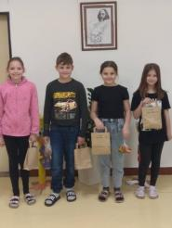

Pozvánka na zápis do 1. ročníka
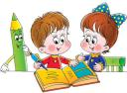
Vážení rodičia,
pozývame Vás na zápis žiakov do 1. ročníka (pre šk. rok 2022/2023). Zápis sa uskutoční v dňoch 12. a 13. apríla 2022 (utorok a streda) v čase od 08.00 hod. do 16.00 hod. Na zápis si prineste občiansky preukaz, kópiu rodného listu dieťaťa (prípadne originál) a 12 € na nákup pomôcok do 1. ročníka. Zápisu sa nemusí dieťa zúčastniť, stačí prítomnosť jedného zákonného zástupcu, budeme však radi ak prídete spoločne.
Dieťa je možné predbežne zapísať aj formou vyplnenia elektronickej prihlášky na našej webovej stránke www.zskombn.edupage.org
Zápis je povinný pre deti, ktoré dovŕšia do 31.08.2022 vek 6 rokov.

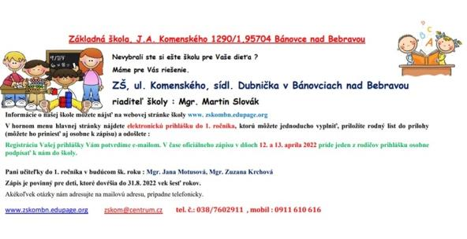

Škola pre deti
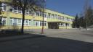
Aha, ako nám je parádne!
Pridaj sa k nám aj ty!
Naše video nájdete tu: https://youtu.be/b56s7F0dTwM

Predstavenie "Via Historica" v škole.
Vo štvrtok, minulý týždeň sa naša telocvičňa po dlhej dobre premenila na výchovno - vzdelávacie a zároveň tak trochu aj divadelné javisko. Žiaci celej školy sa zúčastnili v rámci nevyčerpaných kultúrnych poukazov historického vzdelávacieho predstavenia "Od Viedne k Štúrovcom". Predstavenie bolo zamerané na historické udalosti z obdobia Rakúsko - Uhorska. Prezentované boli aj historické osobnosti doby, ako Ľudovít Štúr, Adam Kollár, cisárovná Mária- Terézia, ale aj ľudový hrdina Juraj Jánošík. Sme radi, že po dlhšej dobe sme mohli žiakom ponúknuť opäť formu zážitkového vzdelávania sa. (vš)

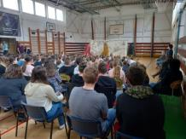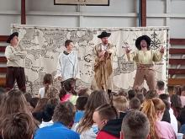
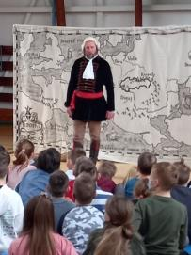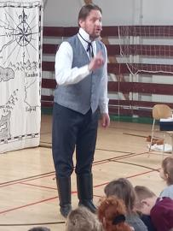

Úspech Alexa Bagina v súťaži "MIA DANCE".
Vďaka úspešnej spolupráci našej Základnej školy so SZUŠ MUZETA sa môžeme pochváliť krásnym úspechom, ktorý dosiahol žiak 5.A triedy ALEX BAGIN. Počas uplynulého víkendu sa zúčastnil v Starej Turej tanečnej súťaže " MIA DANCE", kde si v kategórii do 15 rokov vytancoval 1. miesto a zároveň si zabezpečil postup do medzinárodného kola uvedenej súťaže, ktorá sa bude konať v tomto roku v hlavnom meste Česka v Prahe. Alexovi srdečne blahoželáme a držíme mu palce aj v medzinárodnom kole !!!
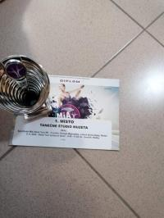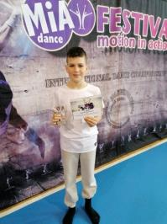

Školské kolo "Slávik Slovenska" I. stupeň
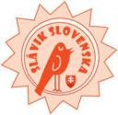
"Spev je prirodzený hudobný prejav človeka pomocou hlasu, umenie tvoriť v hrdle tóny."
Dňa 5.4. sa stretli naši najmladší nadšenci spievania a zasúťažili si v školskom kole súťaže Slávik Slovenska.
Po ťažkom rozhodovaní poroty boli výsledky nasledovné:
1.miesto Nataška Brziaková (1.ročník)
2.miesto Hanka Gáfriková (1.ročník)
3.miesto Sophia Frasconi (3.A)
Víťazom srdečne gratulujeme a všetkých účastníkov chválime za pekné spevácke výkony.

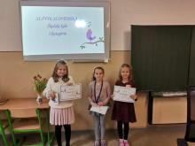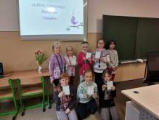
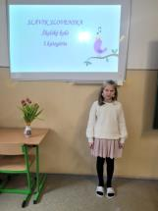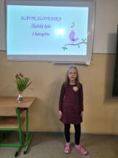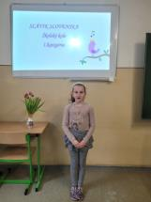

Športová streľba
Po dvojročnej súťažnej prestávke sa dňa 4. apríla 2022 opäť uskutočnila súťaž žiakov v športovej streľbe. Tento dátum nie je náhodný. Pred 77. rokmi v dňoch 4. – 5. apríla rumunská armáda oslobodila naše mesto a toto podujatie bolo symbolickou spomienkou týchto udalostí. Našu školu J.A Komenského v súťaži reprezentovali žiaci Emma Bitarovská, Angelika Smatanová, Miroslav Vondra a Martin Dubnička. Súťažiaci strieľali na kruhový terč vo vzdialenosti 10 metrov vľahu. Z našich reprezentantov sa na 2.stupeň víťazov prebojoval žiak 9. ročníka Martin Dubnička. K dosiahnutiu striebornej priečky v kategórii starší žiaci mu srdečne gratulujeme.

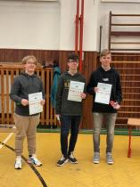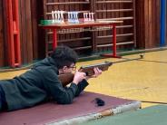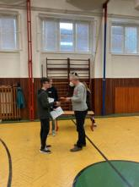
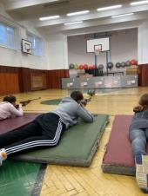

Prváci pasovaní za čitateľov
Veselý krok do knižnice Ľ. Štúra, usadenie detí, prvé fanfáry a príchod kráľa z krajiny Čítankovo......,a potom to začalo. Každý prváčik bol kráľom pasovaný za čitateľa knižnice a zároveň dostal čitateľský preukaz. Po slávnostnom sľube si už deti mohli pozrieť a vypožičať prvé knižky. Tak do čítania milí prváci! Foto vo fotoalbume.

Harmonogram k Testovaniu 9
Vážení rodičia,
v stredu (06.04.2022) absolvujú Vaše deti celoslovenské Testovanie 9 z predmetov Slovenský jazyk a literatúra, a Matematika. Na testovanie budú žiaci rozdelení do dvoch skupín. V texte Vám dávame do pozornosti časový harmonogram Testovania 9. Rovnako Vás chceme požiadať, aby ste v spolupráci s triednym učiteľom p. Antonom Balažovičom cez aplikáciu Edupage potvrdili Váš súhlas, že po skončení Testovania 9 a odstravovaní sa môže ísť Vaše dieťa zo školy domov (najskôr o 12:00 hod.).
Časový harmonogram testovania :
MATEMATIKA
08:00 - 08:10 hod. úvodné pokyny, rozdanie odpov. hárkov a pomocných papierov
08:10 - 08:20 hod. rozdanie testov a oboznámenie sa s testom
08:20 - 09:50 hod. administrácia testu z matematiky
09:50 - 09:55 hod. zozbieranie testov, odpov. hárkov a pomocných papierov
09:55 - 10:20 hod. prestávka
SLOVENSKÝ JAZYK A LITERATÚRA
10:20 - 10:25 hod. úvodné pokyny a rozdanie odpov. hárkov
10:25 - 10:35 hod. rozdanie testov a oboznámenie sa s testom
10:35 - 11:45 hod. administrácia testu zo slovenského jazyka a literatúry
11:45 - 11:50 hod. zozbieranie testov a odpov. hárkov
12:00 hod. záver Testovania 9
Zároveň odporúčame, aby si žiaci na Testovanie 9 priniesli pitný režim (čaj, minerálku) a malé občerstvenie (čokoláda, desiata).
Všetkým deviatakom držíme palce, veríme, že k Testovaniu 9 pristúpia zodpovedne a dosiahnu čo najlepšie výsledky.
(vš)

Chemická olympiáda
Okresného kola v olympiáde z chémie sa zúčastnil náš žiak, deviatak, Matúš Reis. S chemickými vzorcami a pokusmi sa popasoval úspešne a umiestnil sa na peknom 3.mieste. Matúšovi gratulujeme a tešíme sa, že reprezentuje našu školu.
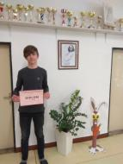

Úspešná reprezentácia v OK stolného tenisu.
V utorok 29.marca 2022 sa v školskej telocvični v Uhrovci konalo okresné kolo v stolnom tenise základných škôl. Po víťazstve v základnom kole a postupe cez ZŠ Gorazdova sa našim chlapcom a dievčatám darilo naozaj výborne. V silnej konkurencii ZŠ Partizánska a ZŠ Duklianska naše družstvo dievčat v zložení Ema Lišková, Timea Škultétyová, Angelika Smatanová , Nikola Šimunová obsadilo výborné 2. miesto a chlapci v zložení Dominik Ružič, Martin Pupala, Tobias Országh, Dávid Urban porazili všetkých súperov a zaslúžene získali titul okresných šampiónov a postúpili do regionálneho kola. Za prípravu žiakov na súťaž rovnako ďakujeme p. učiteľovi Borisovi Kajanovi. Blahoželáme všetkým našim reprezentantom a želáme úspech aj v regionálnom kole. (vš)

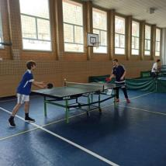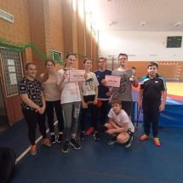

Deň učiteľov
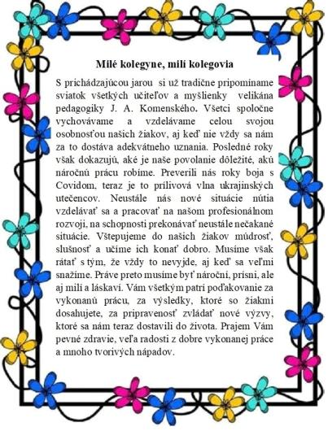

Nová pohybová aktivita „1vs1 futbal“
Keďže predchádzajúci rok a pol príliš neprial pohybovým aktivitám detí, sme veľmi radi, že nás oslovili mladí chalani z firmy M&K company s.r.o. z Nitry so zaujímavým projektom „1vs1 Futbal“.
Ide o zapožičanie kruhovej „mini arény“ pre zdokonaľovanie herných činností hráčov a hráčok vo futbale. „Mini aréna“ je ľahko skladovateľné, a ešte ľahšie zložiteľné ihrisko, ktoré sa dá postaviť ako v exteriéri tak aj v interiéri. Skladá sa z 8 kusov kruhových mantinelov a 2 minibránok. Sme radi, že vďaka uvedenej spolupráci môžeme spestriť aktivity našich žiakov či už počas vyučovacích hodín telesnej výchovy, alebo vo voľnom čase napr. v školskom klube detí a počas prestávok.
V odkaze si môžete pozrieť aj zaujímavú videoukážku.
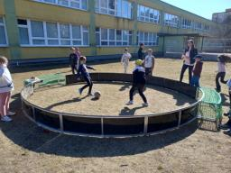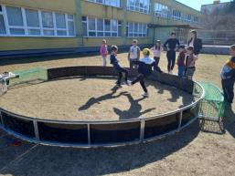
https://www.youtube.com/watch?v=CMqkQi0mSrs

Šaliansky Maťko - najprestížnejšia súťaž v prednese povestí

Našu školu nádherne reprezentovali žiačky Valéria Pilarčíková zo 4.B, ktorá sa umiestnila na 2.mieste v II. kategórii a Tamara Hečková zo 7.ročníka, ktorá získala 3. miesto v III. kategórii.
Obom srdečne gratulujeme!
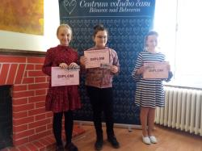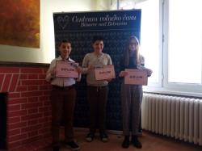

Poďakovanie za pomoc pre deti z Ukrajiny.
V priebehu posledných dní sme prijali do našej školy 5 nových žiakov, ktorí k nám prišli z vojnou skúšanej Ukrajiny. Deti boli na žiadosť svojich zákonných zástupcov zaradené do jednotlivých tried v rámci II. stupňa. Zamestnanci školy a žiaci sa rozhodli prispieť k plynulejšiemu začleneniu detí do kolektívu aj formou individuálnej finančnej zbierky, ktorú sme na škole zorganizovali. Výťažok z uvedenej zbierky pôjde na nákup základných učebných pomôcok (zošity, písacie potreby), ktoré bude nutné pre nových žiakov zakúpiť. Rovnako sme radi, že sa nám podarilo vďaka niekoľkým dobrým ľuďom zabezpečiť do konca školského roka finančný príspevok na stravovanie (desiata+obed) pre všetkých päť ukrajinských žiakov. Za uvedenú pomoc sa chceme srdečne poďakovať. Je možné, že budeme prijímať aj ďalšie deti z Ukrajiny, a preto by som rád poprosil ľudí, ktorí by mali záujem pomôcť finančne, alebo iným spôsobom, môžete kontaktovať riaditeľa školy na tel.č.: 0911 610 616.

Návrh na žiacku knižku
Aj tento školský rok sme sa zapojili do súťaže ŠEVT a žiaci opäť ukázali, že sú šikovní a talentovaní. Vystavené práce hodnotili žiaci školy v hlasovaní a rozhodli nasledovne:
1. miesto získal obrázok č. 8, ktorý namaľoval Damián Adamec.
2. miesto si vybojovala práca č. 3, autorkou bola Laura Maláková.
Na 3. mieste sa umiestnil obrázok č.21. Ten vytvoril Martin Pupala.
Víťazné práce budú zaslané do súťaže ŠEVT. Víťazom srdečne blahoželáme.
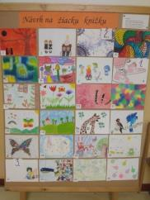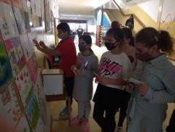

ZŠ J. A. Komenského pomáha....
Súčasťou rozvinutej spoločnosti je dobrovoľnícka a charitatívna činnosť jednotlivcov aj skupín občanov.
Naša škola sa každoročne zapája do zbierky ošatenia pre Červený kríž. Tento rok išla naša pomoc do mestskej zbierky pre ukrajinských ľudí v núdzi. Ďakujeme všetkým žiakom, rodičom, pedagógom, ktorí sa zapojili.
Pedagógovia vychovávajú žiakov k empatii, prosociálnemu správaniu, konaniu dobra. Svedčí
o tom i ďalšia charitatívna aktivita- zber plastových vrchnáčikov pre zdravotne postihnuté
deti, naše srdce plné pochopenia smerovalo na Dukliansku školu v Bánovciach.
Snažíme sa aspoň trochu zmierniť ich utrpenie a viesť žiakov k participácii na občianskom
živote.
ZŠ J. A. Komenského pomáha... blíži sa deň narcisov.... df, dg,jb
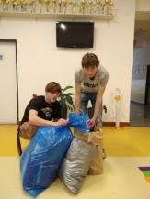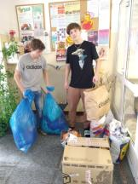

68.ročník Hviezdoslavovho Kubína - okresné kolo
17.3.2022 sa uskutočnilo v priestoroch CVČ OK recitačnej súťaže Hviezdoslavov Kubín.
Súťažilo sa v prednese poézie a prózy. Našu školu reprezentovali piati žiaci.
Najúspešnejšou bola Vanesa Janegová z 5.B, ktorá obsadila nádherné 1.miesto s prednesom básne Milana Rúfusa - Studnička. Vanesa postupuje aj na krajské kolo v Bzinciach pod Javorinou.
Úspešne našu školu prezentovali aj držitelia druhých miest - Liliana Majerechová z 3.B, ktorá recitovala báseň Čudný sen od Jany Humeníkovej, David Beňo z 5.A, ktorý prednášal prozaický text Kytica od Reného Gosciniho a Sofia Kakarová zo 7.ročníka s prednesom básne Hra na slepú babu od Lýdie V. Gavorníkovej.
Všetkým srdečne gratulujeme a tešíme sa z ich výkonov!

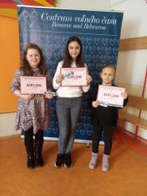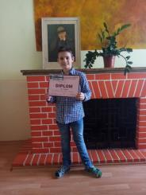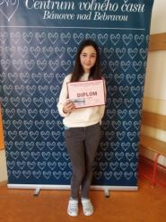
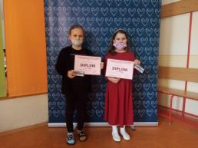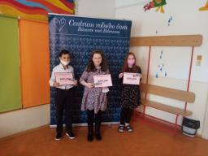

Virtuálna prehliadka ZŠ Komenského
Vážení rodičia, žiaci a priatelia.
Nakoľko sa blíži zápis do 1. ročníka a pandemická situácia ešte nie je úplne uvoľnená, chceli by sme Vám aspoň touto cestou priblížiť interiéry našej základnej školy. Kliknutím na priložený link pod textom sa môžete virtuálne poprechádzať budovou našej školy. Služba bude čoskoro permanentne aktívna aj na hlavnej webovej stránke školy. Veríme, že aj týmto spôsobom Vám môžeme sprostredkovať ucelenejší obraz Základnej školy, J. A. Komenského Bánovce nad Bebravou.
(vš)

https://goo.gl/maps/MP5MGyfWqfqEcYc19

Obnovenie vstupného priestoru školy.
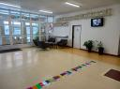
Keďže sa naša školička prehupla v tomto šk. roku už do piatej desiatky rokov svojej existencie, snažíme sa o postupnú renováciu jej jednotlivých blokov a interiéru. Aj vďaka ochote a spolupráci našich rodičov a zamestnancov sa nám podarilo skultivovať vstupný priestor do školy. Prostriedky sme použili z vlastných finančých zdrojov. Za spoluprácu chceme poďakovať rodičom p. Havrilovi a p. Cagalovi, ale aj nášmu p. školníkovi a pani vychovávateľkám a upratovačkám. Sme radi, že môžeme žiakom našej školy vytvárať príjemné prostredie pre ich vzdelávanie a výchovu.
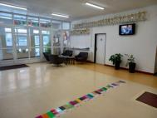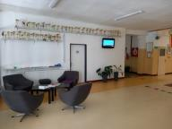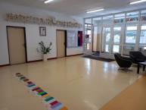

Všetkovedko
Aj v tomto školskom roku sa zapojilo 12 žiakov z 2. a 3. ročníkov do súťaže Všetkovedko.
Múdre detské hlavičky si v testoch preverili svoje vedomosti z rôznych oblastí. Titulom
Všetkovedko a najvyšším počtom bodov sa môže pochváliť Peťko Kotlárik z 3. A, Emka
Sokolíková a Simonka Poláčiková z 2.roč. Ostatní žiaci získali titul Všetkovedkov učeň. Foto
ocenených žiakov si môžete pozrieť vo fotoalbume.
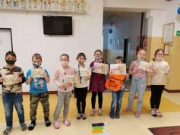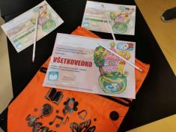
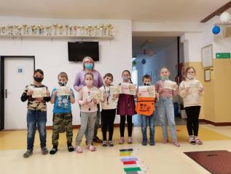

Zmeny v školskom semafore.
1. Do domácej izolácie ide iba žiak s pozitívnym výsledkom testu, ostatní spolužiaci naďalej navštevujú školu.
2. Ak žiaci boli v úzkom kontakte s pozitívnym v škole, nejdú do karantény, ale 10 dní musia nosiť rúško, avšak respirátor FFP2 je dôrazne odporúčaný.
3. Rúško v triedach je pre žiakov odporúčané, v spoločných priestoroch je naďalej POVINNÉ.
4. Vstup cudzím osobám do priestorov školy je povolený po predložení „Písomného vyhlásenia o bezpríznakovosti návštevníka“.
5. Domáce samotestovanie a oznamovanie použitia testu cez Edupage je naďalej odporúčané

Hviezdoslavov Kubín
Vo štvrtok 24.februára sa uskutočnilo školské kolo II. a III. kategórie v prednese poézie a prózy. Aj v týchto ťažkých časoch mnohí nezabúdajú na krásu recitovaného slova.
Ocenení víťazi:
II.kategória - poézia:
1. Vanesa Janegová z 5.B
2. Viktória Strempeková z 5.A
3. Vanessa Frasconi zo 6.r.
III. kategória - poézia:
1. Sofia Kakarová zo 7.r.

- próza
1. Laura Sečanská zo 7.r
2. Viktória Igazová zo 7.r
Všetkým srdečne gratulujeme a postupujúcim držíme palce v okresnom kole:)
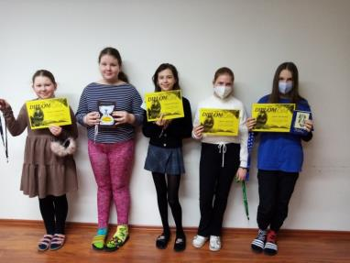

Od pondelka (28.02.2022) sa vraciame k pôvodnému rozvrhu hodín.
Vážení rodičia a žiaci,
sme radi že pandemická situácia v krajine sa zlepšuje a preto Vám chceme oznámiť, že od pondelka (28.02.2022) sa budú všetci žiaci školy učiť podľa pôvodného rozvrhu hodín, ktorý je zverejnený na webovej stránke školy a ktorý sa žiakom zobrazuje aj v aplikácii Edupage.
Rovnako Vám chceme oznámiť, že od budúceho týždňa v prípade výskytu pozitívneho prípadu v niektorej z tried už nezostáva v karanténe celá trieda, ale iba pozitívne testovaný žiak.

HVIEZDOSLAVOV KUBÍN šk. kolo 2.- 4. ročník
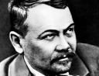
Magický dátum 22.2.2022 sa na našej škole niesol v znamení prednesu poézie a prózy. 15 žiakov prvého stupňa dnes predviedlo svoju odvahu a talent na školskom kole súťaže Hviezdoslavov Kubín.
Gratulujeme víťazom, ale aj ostatní zúčastnení žiaci si zaslúžia veľkú pochvalu.
Poézia:
1.miesto LILIANA MAJERECHOVÁ, 3.B
2.miesto IVANA KOŠÍKOVÁ, 4.B
3.miesto EMMA MELIŠOVÁ, 3.A
Próza:
2.miesto MARCO BLINA, 3.B
3.miesto LAURA MADEJOVÁ, 3.B
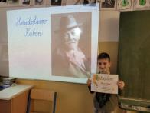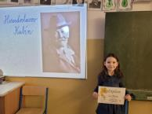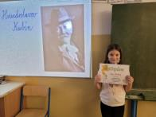
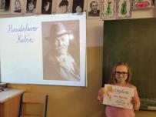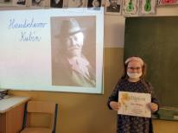

Lyžiarsky výcvik 2022 úspešne ukončený !!!
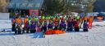
V dňoch 13.2.2022 až 18.2.2022 sa v lyžiarskom stredisku Jasenská dolina - Kašová uskutočnil Lyžiarsky výcvikový kurz určený pre žiakov 7. a 8. ročníka. Žiaci boli ubytovaní v chate Nezábudka, ktorá sa nachádza priamo pri lyžiarskom svahu. Kurz prebiehal na výborne pripravených zjazdových tratiach v malebnom prostredí Veľkej Fatry . Žiaci rozdelení do skupín lyžovali dopoludnia i popoludní a možno konštatovať, že všetci účastníci kurzu si dokázali osvojiť základy zjazdového lyžovania. Začínali sme od najjednoduchších pohybov na lyžiach ako chôdza, obraty, výstupy. Pokračovali učením sa správnemu lyžiarskemu postoju, výukou jazdy na lyžiarskom vleku, jazdou v obojstrannom prívrate a regulovaním rýchlosti jazdy. Šikovnejší žiaci sa učili a zdokonaľovali jazdou v oblúku s prinožením a znožnom oblúku. Dokonca sme si vyskúšali aj jazdu cez terénne nerovnosti, v neupravenom snehu a aj prvky akrobacie (mierne skoky a otočky) Večerný program na chate patril nielen teórii lyžovania a poznatkom o lyžiarskom výstroji, ale i spoločenským hrám, zábave a tancu. Veríme, že tento lyžiarsky kurz naplnil všetky očakávania zúčastnených a potvrdil, že ZŠ, J. A. Komenského v Bánovciach nad Bebravou poskytuje svojim žiakom kvalitné podmienky aj v oblasti mimoškolského vzdelávania. Všetkých zúčastnených žiakov by sme chceli pochváliť za ich ochotu sa učiť novým zručnostiam, disciplínu a slušné správanie. Rovnako ďakujeme aj p. učiteľke Zuzke Krchovej a p. učiteľom Ľubovi Bachovi a Maťovi Slovákovi za starostlivosť o deti, trpezlivosť a kvalitné odovzdávanie lyžiarskych vedomostí. Budeme radi, ak čo najviac zo žiakov, ktorí kurz absolvovali sa bude tomuto krásnemu športu venovať aj v budúcnosti. Už teraz sa tešíme na budúcoročných lyžiarov a lyžiarky.
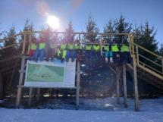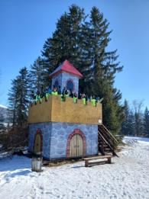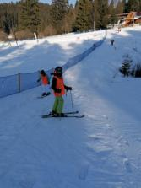
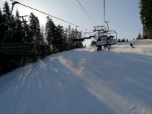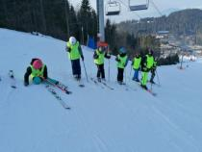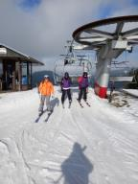

Hudobná výchova v 3.A netradične
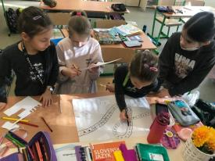
Hudobnú výchovu sme si ozvláštnili zábavnou formou. Deti si vyrobili spoločenské hry zamerané na opakovanie prebraného učiva.
S veľkým záujmom sa pustili do vymýšľania pravidiel a návrhov nových hier. Vlastnoručne vytvorená hra je pre deti oveľa pútavejšia.
O tom svedčí aj fakt, že si všetky hry vyskúšali hneď po dokončení.

Valentínska pošta
Deň sv. Valentína je dňom zaľúbených, kedy dávame najavo svoje city a obdarúvame sa maličkosťami, ktoré nám vyčaria úsmev na tvári.
Februárový Valentín sa už stal na našej škole tradíciou a preto sme sa rozhodli ho osláviť aj tento rok. Na dolnej chodbe sa nachádzala schránka, kam mohli žiaci vhadzovať valentínky – pozdravy a lístočky s odkazmi pre svojich priateľov a kamarátov.
Dňa 14.2. valentínske odkazy boli odovzdané svojim adresátom, aby urobili radosť aj obdarovaným, ale aj darcom.

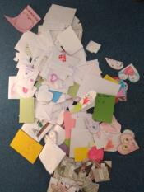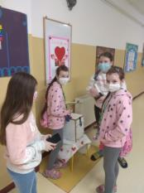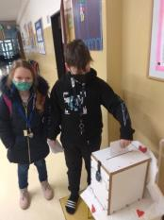

titul "Mladý Jesenský 2021"
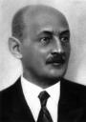
V súťaži nádejných spisovateľov sa podarilo úspešne reprezentovať našu školu žiačkam Lívii Ďurišovej z 5.B triedy a Laure Malákovej zo 6. ročníka. Obom žiačkam bol udelený za ich tvorbu titul " Mladý Jesenský 2021". Veríme, že dievčatá budú vo svojej tvorivej činnosti nádejných autoriek pokračovať. Gratulujeme k udelenému titulu a úspechu v literárnej súťaži.

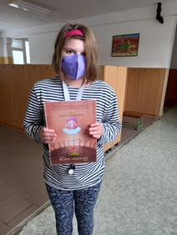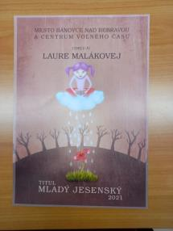

Zveľaďujeme interiér školy - nové dvere na učebniach
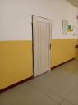
V priebehu mesiaca január sa nám podarilo z vlastných rozpočtových zdrojov zadovážiť 10 kusov nových interiérových dverí. Dvere boli osadené a vymenené na triedach a učebniach, ktoré to najviac potrebovali. Dúfame, že v priebehu kalendárneho roka 2022 sa nám podarí nájsť finančné prostriedky pre zakúpenie nových dverí aj pre ďalšie učebne a kabinety. Sme radi, že sa nám aj naďalej darí postupne zveľaďovať inetriér našej školy a skvalitňovať prostredie, v ktorom sa učia naši žiaci a pracujú naši zamestnanci. (vš)
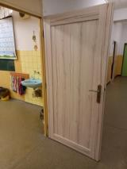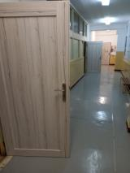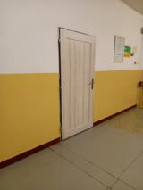

Nemocnica Agel urobila deťom radosť
Žiaci 1. ročníka a 4.B triedy sa v ŠKD sa zapojili do výtvarnej súťaže, ktorú organizovala Nemocnica AGEL Bánovce. Myšlienka výtvarnej súťaže sa niesla v duchu urobiť radosť pacientom a deti nakreslili výkresy, aby im aspoň takouto formou spríjemnili ich pobyt. Odmenou im bolo prekvapenie, ktoré sme dostali práve v karnevalový deň. Veru, tu sa deti presvedčili, že zapojiť do súťaže sa oplatí o to viac, keď aj iní majú z toho radosť.

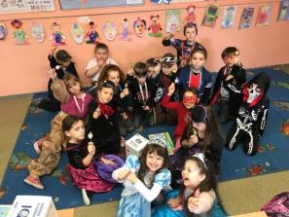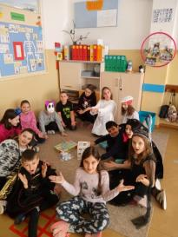

Karneval
Na známosť sa všetkým dáva, mimoriadna veľká správa.
V triedach nastal veľký ruch,zavítal tam karnevalový duch.
Masky sme si pripravili a s nadšením predvádzali.
Všetky masky súťažili, odmeny si zaslúžili.
Fotky sú už v albume, tak sa na ne pozrime.
Víly, strašidlá, princezné či vojaci,
všetky masky sa stretli pri tanci.
Každá trieda discotéku mala
a veselo sa zabávala.

